Omdat iedereen een vakantie verdient!

Jaarlijks genieten heel veel mensen van een heerlijke vakantie: even eruit, plezier en ontspanning. Maar door de kosten die een vakantie met zich mee brengt is dit niet voor iedereen vanzelfsprekend.
Al verschillende jaren bieden Hetvakantiebureau.nl (bekend van de diaconale senioren-/zorgvakanties) en RCN Vakantieparken 100 gezinnen met een inkomen op bijstandsniveau een gratis vakantie aan.

RCN Vakantieparken
RCN Vakantieparken is een toonaangevend kampeer- en bungalowbedrijf met 9 parken op de mooiste plekken in Nederland en 8 in Frankrijk. Alle accommodaties en kampeervelden zijn gericht op het buitenleven. Voor de sportievelingen zijn er sporttoernooien en andere activiteiten. Op alle parken vinden o.a. in de zomerweken zondagse vakantiekerkdiensten plaats. De kerkdiensten zijn oecumenisch, laagdrempelig en muzikaal. Kijk voor meer informatie op rcn.nl

Gezinsvakanties
Ook dit jaar zijn 100 gezinnen weer van harte welkom in de accommodaties op één van de Nederlandse vakantieparken. Kent u een gezin dat een vakantie verdient en hiervoor in aanmerking komt? Laat het ons weten! De gezinnen bepalen zelf wanneer ze –in 2018- op één van de parken in Nederland vakantie vieren. Hetvakantiebureau.nl vraagt alleen een kleine bijdrage voor de bemiddeling (€ 75,- voor een verblijf van een week of € 35,- voor een weekend).

RCN is meer dan vakantie
RCN Vakantieparken besteedt de winstuitkering al meer dan 65 jaar helemaal aan maatschappelijke projecten en aan mensen voor wie op vakantie gaan niet zo vanzelfsprekend is door eenzaamheid, gebrek aan geld of fysieke omstandigheden. RCN heeft een missie om de vakantiebeleving die zij te bieden hebben te delen met zoveel mogelijk mensen voor wie dit nu niet bereikbaar is. Want alles wat je deelt krijgt waarde!
Bekijk ook eens het filmpje van RCN waarin deze unieke vakantieorganisatie wordt uitgelicht en klik hier.

Meer informatie
Meer informatie over de gratis vakanties is te vinden op rcn.nl/hetvakantiebureau en hetvakantiebureau.nl/gezinsvakantie. Een gratis vakantie kunt u aanvragen met medewerking van uw diaconie.
Wilt u meer informatie over de senioren-/zorgvakanties van Hetvakantiebureau.nl? Kijk dan ook eens op Hetvakantiebureau.nl
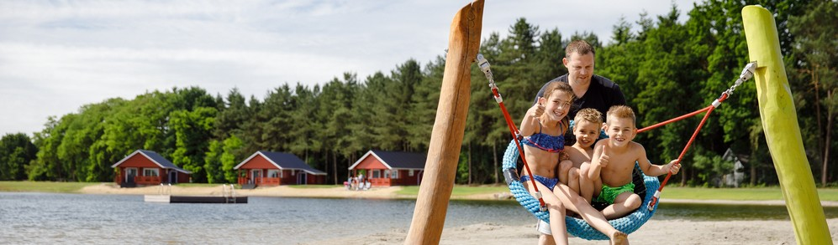

_______________________________________________________________
Niet voor plaatsing:
In de 5e alinea verwijst de laatste zin naar een online filmpje. De link naar het filmpje graag alleen vermelden bij digitale verspreiding. Anders graag laatste regel verwijderen.

